第１４回びわこウィーク 兼２０１５年度
北信越・近畿水域４２０級選手権大会
(2016年 420級世界選手権 日本代表選手派遣選考対象レース)
レース公示
大会期日 ： 平成28年（2016年）3月19日（土） ～ 平成28年（2016年）3月21日（月）
開 催 地 ： 滋賀県大津市県立柳ヶ崎ヨットハーバー （〒520-0022 滋賀県大津市柳ヶ崎1-2）
競技種目 ： 国際４２０級、国際FJ級、シーホッパー級SRの３クラス
主 催 ： 京都府セーリング連盟
後 援（申請中）： 日本４２０協会 京都府教育委員会 京都新聞 滋賀県セーリング連盟
琵琶湖ヨット倶楽部 日本トッパー協会 湖翔ヨット倶楽部
１．規則
１．１ 本大会には『セーリング競技規則（以下「RRS」という）』に定義された規則を適用する。
１．２ 帆走指示書でRRSの一部を変更する。変更箇所はすべて帆走指示書に明記する
１．３ RRSおよび420クラス規則A.8.2に基づき、420クラス規則のC節に次の文を追加する：
「艇は浮力体をマストトップに取り付けることができる」
１．４ チャーター艇には、クラス規則に反している国を示す文字やセール番号を付けることができる
２．競技種目
国際４２０級、国際FJ級、シーホッパー級SR、の３クラスとする。
シーホッパー級SRは参加定数が６艇を満たない場合、実施しない。
３．参加資格および参加申込み
３．１ 参加資格
２０１５年度日本セーリング連盟会員であること。
４２０級出場者は２０１５年度日本４２０協会メンバー登録を必要とする。
３．２ ４２０級は計測証明書持参のこと
３．３参加申込
参加申込書に必要事項を入力の上、メール送付すること。
・申込締め切り ：平成２8年２月２9日（月）
・送付先 ：坂 文彦
PC saka-bun@maia.eonet.ne.jp
４．参加料
４．１ 参加料は、3月１９日（金）受付に支払うもとする。
・参加料 ： 1艇７千円
４．２ ハーバー使用料
１艇に付き１日 ：2,565円×３日＝7,695円
昼食弁当１食 ：７００円（茶付き）
費 用 当日受付時にお願いします
５．大会日程
５．１ レース日程
3月19日（土） | 08:00 受付  09:00 開会式  09:40 ブリーフィング  11:00 最初の予告信号  17:00 講習会 予定
3月20日（日） | 07:30 ブリーフィング  09:00 予告信号予定時刻  17:00 講習会 予定
3月21日（月） | 07:30 ブリーフィング  09:00 予告信号予定時刻  14:30 閉会式

５．２ 本大会のレース数は、各クラスとも最大8レースとする。１日のレース数は定めない
3月19日、20日は、各クラス16:00を過ぎての予告信号は発せられない。
3月21日は各クラス12:00を過ぎての予告信号は発せられない。
５．３ 昼食は陸上にて行う
６．帆走指示書
帆走指示書は、２月２９日までに京都府セーリング連盟のホームページに公示する。
７．開催地
７．１【添付図Ａ】は、レガッタ・ハーバーとレース・エリアの場所を示す。
７．２【添付図Ｂ】は、レース・エリアの場所を示す。
８．コース
【添付図Ｃ】の見取り図は、レグ間のおよその角度、通過するマークの順序、それぞれのマークを通過する側を含むコースを示す。
９．得点
９．１ レースは８レースを予定している。大会が成立するためには、１レースを完了することを必要とす
る。
９．２ ７レース未満しか完了しなかった場合、艇のシリーズの得点は全レースの得点合計とする。
９．３ ４２０級の参加艇数が１５艇以下の場合、「2016年４２０級世界選手権代表選手派遣選考の対象」
の対象レースとならない。
１０．支援艇
支援艇はレース委員会から救助・曳航の要請があった場合これに応じなければならない。
１１．賞
種目別の第１位～第３位の艇に表彰状とトロフィーを授与する。
１２．責任の否認
本大会の競技者は、自分自身の責任で参加する。RRS ４「レースすることの決定」参照。
主催団体またはこの大会に関わる運営役員、ボランティアは大会前後、大会期間中、大会期間後に
生じた物的損傷または人身傷害もしくは死亡によるいかなる責任も負わない。
１３．保険
競技者および支援艇乗艇者は有効な傷害保険と賠償責任保険に加入していなければならない。

１４．問い合わせ先
第14回 びわこウィーク事務局
坂 文彦
TEL: 075-602-0777
Fax: 同上
携帯 090-7107-2010
携帯mail ftsy-saka@docomo.ne.jp
Pc mail saka-bun@maia.eonet.ne.jp

連絡事項
① 低廉宿泊施設
近江神宮勧学館に宿泊が可能です、但し人数に限りあり。
早めに予約手続きを済ませて下さい。
近江神宮勧学館 担当 東出 077-522-3725
②チャーター艇
FJ級・シーホッパー級SRは数艇可能です。
以上

添付図A
レガッタ・ハーバー

添付図B
レース
エリア
レガッタ・ハーバー

添付図C
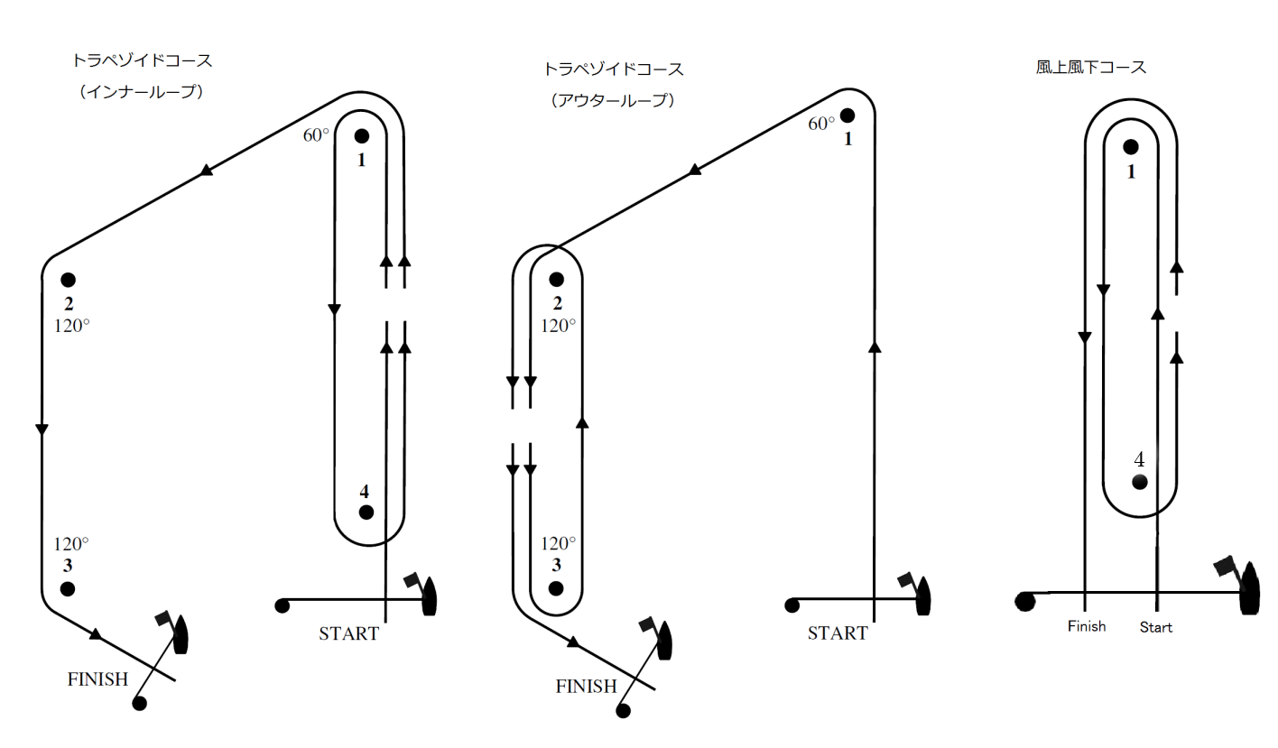
マーク回航順
文字信号 | マーク回航順 | コース
I2 | Start-1-4-1-2-3-Finish | インナーループ
I3 | Start-1-4-1-4-2-3-Finish | インナーループ
O2 | Start-1-2-3-2-3-Finish | アウターループ
O3 | Start-1-2-3-2-3-2-3-Finish | アウターループ
L2 | Start-1-4-1-Finish | 風上—風下
L3 | Start-1-4-1-4-1-Finish | 風上—風下

